1 品説明
2 マーケティング資料
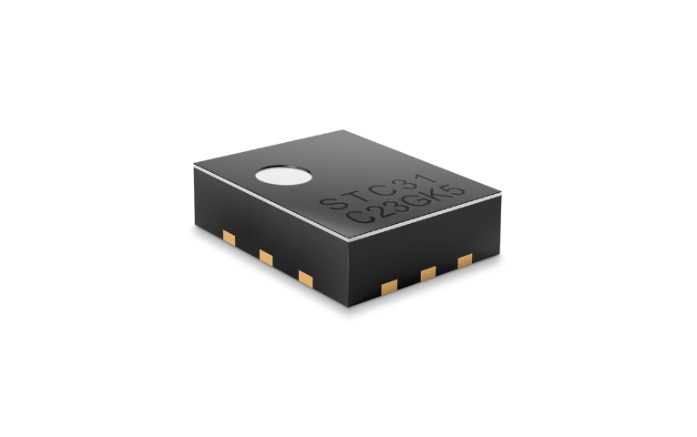

品説明
STC31-Cは、大量生産用に設計されたチップサイズのガス濃度センサーで、CO₂を高濃度域まで正確に測定します。

革新的な熱伝導率測定原理に基づいており、優れた再現性と長期安定性をもたらすSTC31-Cは、信頼性が鍵となるアプリケーションの理想的な選択肢となります。熱伝導技術は、低電力の光学センサーと比べても消費電力が極めて低く、バッテリー駆動のアプリケーションに最適であり、低消費電力要求が絶対最小値の場合でも最高の性能を発揮します。

センサーの特長：
- 超低消費電力
- デジタルI²Cインターフェース
- 特許取得済みのCMOSens® 技術による卓越した性能

利点：
- 高品質の大量生産に最適
- 要求が厳しくコスト重視のOEMアプリケーションに最適

用途：
- 呼気分析装置
- 物品の輸送

CO₂評価キットSTC31-C
- 高濃度のCO₂ 測定に最適
- 製品寿命を通して信頼性の高いセンサー出力
- 迅速かつ自動化された低コスト組立て

付属内容：
- STC31-C、SHTC3 on FPCB × 1
- RJ45アアダプターケーブル (1m長) × 1

※ SEK-SensorBridge が別途必要

マーケティング資料
- Product launch package:
https://partners.sensirion.com/document/139#/co2/stc31-c-1
- STC31-C: https://sensirion.com/products/catalog/STC31-C
- SEK-STC31-C : https://sensirion.com/products/catalog/SEK-STC31-C
- Datasheet STC31-C: https://sensirion.com/resource/datasheet/stc31-c
- REACH and RoHS declaration: https://sensirion.com/resource/certificate/stc/rohs_reach_hal_free
- Design guide STC31-C: https://sensirion.com/resource/application_note/design_guide_STC31-C
- Handling and assembly guide: https://sensirion.com/resource/user_guide/stc31/handling_assembly
- Pictures (no Login required):
  - STC31-C: https://brand.sensirion.com/share/oiGSVYofiBaaNUKrTtVp
  - SEK STC31-C: https://brand.sensirion.com/share/SZJA3hzf4UroR1RTxQ7f

